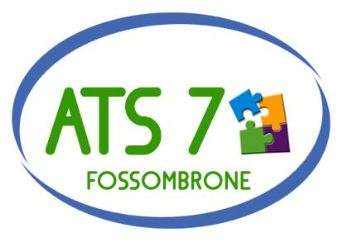

**S.I.A.**

**S**OSTEGNO PER L’**I**NCLUSIONE **A**TTIVA

*Decreto interministeriale del 26 maggio 2016 (Gazzetta Ufficiale n. 166 del 18 luglio 2016)*

Il Sostegno per l’Inclusione Attiva (SIA) è una misura di contrasto alla povertà che prevede **l'erogazione di un sussidio economico** alle famiglie in condizioni economiche disagiate, nelle quali siano presenti persone minorenni, figli disabili o una donna in stato di gravidanza accertata; il sussidio è **subordinato all'adesione ad un progetto personalizzato di attivazione sociale e lavorativa.**

*Conferenza stampa*

**COMUNE DI FOSSOMBRONE**

**SALA RIUNIONI UFFICI COMUNALI PIAZZA DANTE, 25 (ufficio tecnico)**

**VENERDI’ 16 SETTEMBRE 2016 ORE 12,00**

[](http://www.canalesicilia.it/wp-content/uploads/2016/09/SostegnoInclusioneAttiva.jpg)

A cura di:

**Gabriele Bonci -** *Sindaco del Comune di Fossombrone- Ente Capofila ATS 7*

* *Presidente Comitato dei Sindaci dell’ ATS 7*

**Sindaci** dei Comuni dell’Ambito Territoriale Sociale 7

**Laura Giombini -** *Coordinatore A.T.S. 7*